Праздник закрытия смены "До свиданья, лагерь!"
Лето - время игр, развлечений, свободы в выборе занятий, снятия накопившегося за год напряжения, восполнения израсходованных сил, восстановления здоровья.
21 июня 2024г. на базе ГУО «Средняя школа №2 г. Быхова» завершил работу летний оздоровительный лагерь с дневным пребывание детей «Дружба». День закрытия лагеря проходил под девизом: «Почему для всех ребят смены не хватает? «Лагерь» словно шоколад, очень быстро тает!».
День был полон новых открытий, интересных занятий и незабываемых моментов.
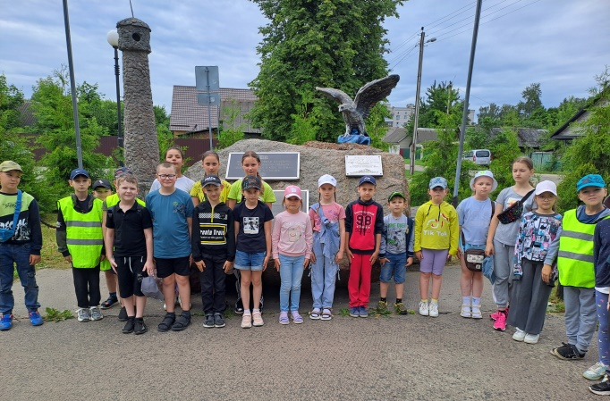
Основной упор в летнем оздоровительном лагере «Дружба» делается на гражданско-патриотическое воспитание, поэтому воспитанники лагеря совершают экскурсии по памятным местам родного города. Воспитанники отрядов «Дружба», «Улыбка» и «Факел» приняли участие в экскурсионном марафоне.
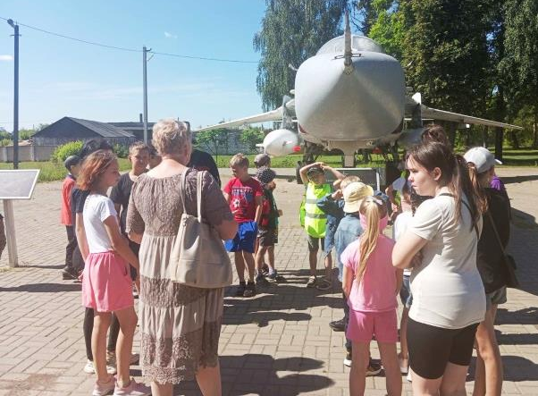
Посетили Мемориал Воинской Славы, памятный знак морским авиаторам 57-й Смоленской Краснознаменной морской ракетоносной авиационной дивизии. На некоторое время ребята перенеслись в те далёкие времена, и почувствовали ту веру и силу, с которой наши предки побеждали врага.
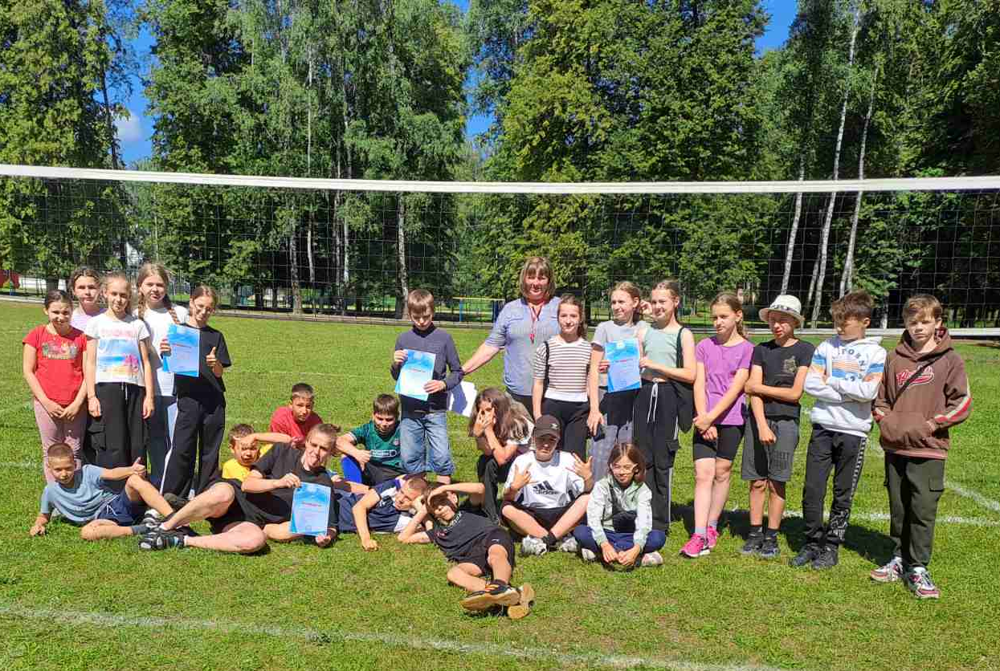
Ребята из отрядов «Позитив», «Радуга», и «Апельсин» приняли участие в районных соревнованиях по пионерболу среди оздоровительных лагерей с дневным пребыванием.
Пионербол – это одна из самых интересных, динамичных и захватывающих игр. Здесь нужны не только быстрота, выносливость, ловкость, координация движений, но и умение выстраивать межличностные отношения, распределять роли и обязанности, понимать, что только слаженный, совместный труд может привести к единой для всех цели – победе.
Игры были очень напряженными, так как до последнего было неизвестно, кто окажется победителем. Разница в очках была совсем незначительна, счет менялся в пользу то одной, то другой команды. Но от этого игра становилась еще интереснее.
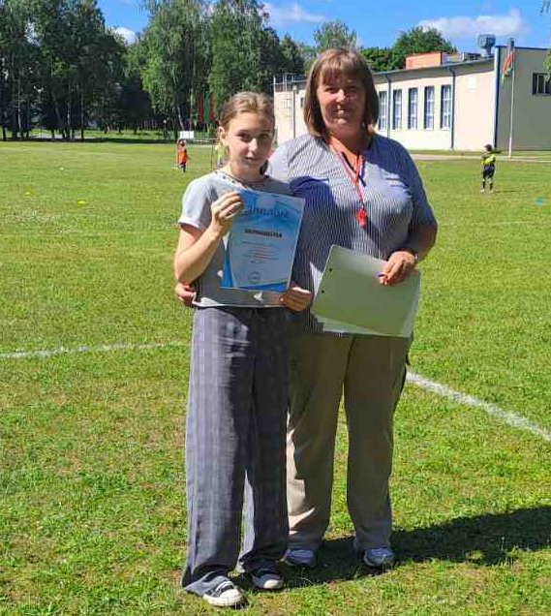
Каждой команде хотелось завоевать победу, но удача пришла к тем, которые оказались сильнее.
Все дети играли с удовольствием и спортивным азартом, обстановка была дружелюбной и товарищески теплой к соперникам. Команда девочек одержала победу и была награждена дипломом 1 степени. Команда мальчиков заняла 2 место и была награждена дипломом 2 степени.

В актовом зале школы состоялся праздник закрытия смены "До свиданья, лагерь!"
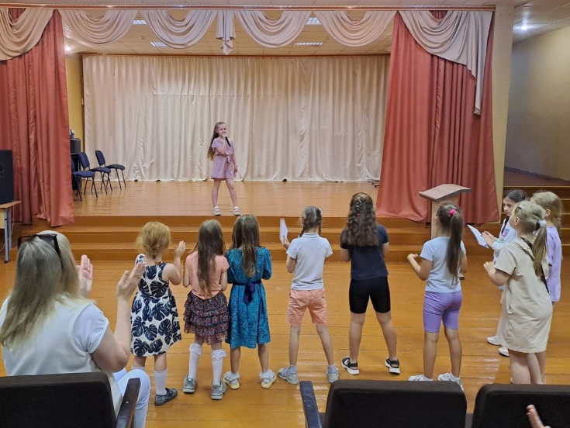
Традиционно, на закрытии лагерной смены ребята вспоминают всё лучшее, что произошло с ними в течение смены. Время пролетело быстро. Многие грустили. Но праздничное настроение было разукрашено программой закрытия лагерной смены, во время которой лучшие отряды были награждены за победу в различных номинациях.
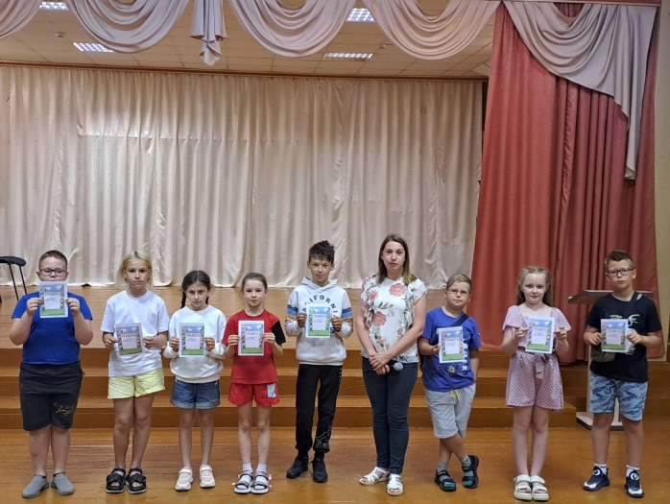
Не остались в стороне и наши воспитатели, они также подготовили творческий номер для своих ребят.
В течение дня в каждом отряде прошли и свои, яркие, интересные, интеллектуально-познавательные, спортивно - оздоровительные и развлекательные отрядные мероприятия.

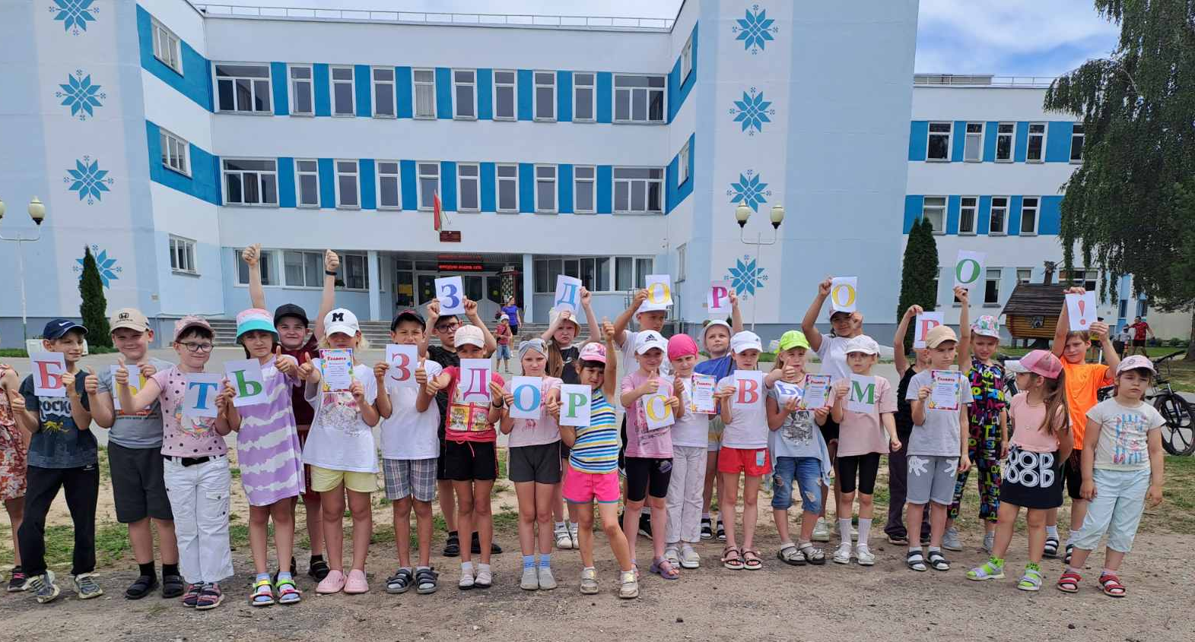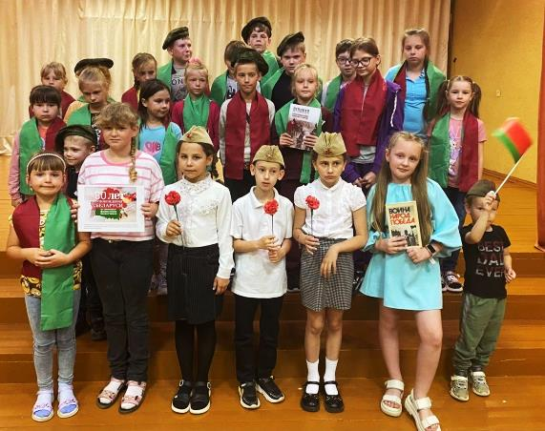
Надеемся, что дни, проведенные в летнем оздоровительном лагере, надолго запомнятся ребятам и останутся наполненными незабываемыми впечатлениями, полезными делами и приятными воспоминаниями.

Директор лагеря О. В. Москалькова

